O firma imobiliara ii ademeneste pe britanici la Cluj prin reclame inselatoare
Din 09 Aprilie 2009 | Numar vizualizari: 9

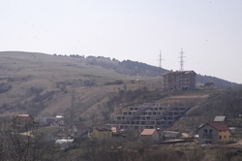
Stiati ca traiti intr-un oras unde companii precum Mercedes, Peugeot sau Coca-Cola au ales sa isi deschida fabrici, din cauza unei cresteri economice spectaculoase? Ca la Cluj nu s-a auzit de criza economica, ba, dimpotriva, din cauza boom-ului fara precedent s-au mutat aici, anul trecut, 30.000 de oameni?
Niciuna din aceste informatii nu e reala - dar toate le sunt prezentate clientilor din Marea Britanie care vor sa isi cumpere case in strainatate. Firma Obelisk International a realizat un film de prezentare plin de promisiuni departe de adevar, vandute insa de bune pentru creduli.

Situat la doar 100 de metri de fostul poligon de trageri din zona Faget, ansamblul Fontana Residence este "plasat" de reprezentantii Obelisk chiar pe malul Somesului, la doar 300 de metri de Polus Center si in apropierea "noului drum" E60.

Ansamblul Fontana se afla in faza de proiect.

